北京临川学校2016-2017学年下学期3月考试
高 二 生 物 试 卷
一.选择题（本题包括35小题，每小题2分共70分，每题只有一个选项最符合题意。）
1.有关基因工程的叙述正确的是 （ ）
A.限制酶只在获得目的基因时才用 B.重组质粒的形成是在细胞内完成的
C.质粒都可作为载体 D.蛋白质的结构成分为合成目的基因提供资料
2.基因工程常用的受体有 （ ）
①大肠杆菌 ②枯草杆菌 ③支原体 ④动植物细胞
A.①②③④ B.①②③ C.②③④ D.①②④资*源%库
3.基因工程是在DNA分子水平上进行设计施工的。在基因操作的基本步骤中，不进行碱基互补配对的是（ ）
A.人工合成目的基因 B.目的基因与运载体结合
C.将目的基因导入受体细胞 D.目的基因的检测表达
4.不是基因工程方法生产的药物是 （ ）
A.干扰素 B.白细胞介素 C.青霉素 D.乙肝疫苗资*源%库 ziyuanku.com
5.在基因工程中，切割载体和含有目的基因的DNA片段中，一般需使用 （ ）
A.同种限制酶 B.两种限制酶 C.同种连接酶 D.两种连接酶
6.在基因工程中用来修饰改造基因的工具是 （ ）
A.限制酶和连接酶 B.限制酶和水解酶 C.限制酶和运载酶 D.连接酶和运载酶
7.水母发光蛋白由236个氨基酸构成，其中有三种氨基酸构成发光环，现已将这种蛋白质的基因作为生物转基因的标记。在转基因技术中，这种蛋白质的作用（ ）
A.促使目的基因导入宿主细胞中 B.促使目的基因在宿主细胞中复制
C.使目的基因容易被检测出来 D.使目的基因容易成功表达
8.应用基因工程技术诊断疾病的过程中必须使用基因探针才能达到检测疾病的目的。这里的基因探针是指（ ）
A.用于检测疾病的医疗器械 B.用放射性同位素或荧光分子等标记的DNA分子
C.合成β—球蛋白的DNA D.合成苯丙氨酸羟化酶的DNA片段
9.上海医学遗传研究所成功培育出第一头携带白蛋白的转基因牛，还研究出一种可大大提高基因表达水平的新方法，使转基因动物乳汁中的药物蛋白含量提高30多倍，转基因动物是指 A.提供基因的动物 B.基因组中增加外源基因的动物
C.能产生白蛋白的动物 D.能表达基因信息的动物
10.下列黏性末端属于同一种限制酶切割而成的是： （ ）
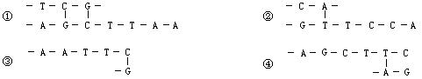
A．①② B．①③ C．①④ D．②③
11.下列平末端属于同一种限制酶切割而成的是
G A A T T C
C T T A A G
G
C T T A A
G
A A T T C
A.①③ B.①④ C.②③ D.②④
12.右图所示为限制酶切割某DNA分子的过程，从图中可知，该限制酶能识别的碱基序列及切点是（ ）
A.CTTAAG，切点在C和T之间
B.CTTAAG，切点在G和A之间
C.GAATTC，切点在G和A之间
D.GAATTC，切点在C和T之间
13.下列有关基因工程的叙述中，不正确的是（ ）
A.DNA连接酶将黏性末端的碱基对连接起来
B.基因探针是指用放射性同位素或荧光分子等标记的DNA分子
C.基因治疗主要是对有基因缺陷的细胞进行替换
D.蛋白质中氨基酸序列可为合成目的基因提供资料
14.蛋白质工程中，直接需要进行操作的对象是
A.氨基酸结构 B.蛋白质的空间结构 C.肽链结构 D.基因结构
15.有关基因与酶关系的叙述正确的是 （ ）
A.每个基因都控制合成一种酶 B.酶的遗传信息编码在内含子的碱基序列中
C.基因的转录、翻译都需要酶 D.同一生物体不同细胞的基因和酶是相同的
16．植物组织培养过程中的脱分化是指（ ）
A.植物体的分生组织通过细胞分裂产生新细胞
B．未成熟的种子经过处理培育出幼苗的过程
C．植物的器官、组织或细胞，通过离体培养产生愈伤组织的过程
D.取植物的枝芽培育成一株新植物的过程
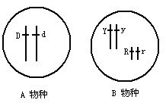
17. A种植物的细胞和B种植物细胞的结构如右图所示（仅 显示细胞核），将A、B两种植物细胞去掉细胞壁后，诱导二者的原生质体融合，形成单核的杂种细胞，若经过 组织培养后得到了杂种植株，则该杂种植株是（ ）
A．二倍体；基因型是DdYyRr
B．三倍体；基因型是DdYyRr
C．四倍体；基因型是DdYyRr
D．四倍体；基因型是DDddYYyyRRrr
18．植物组织培养过程的顺序是 （ ）
①离体的植物器官、组织或细胞 ②根、芽 ③愈伤组织
④脱分化 ⑤再分化 ⑥植物体
A．①④③⑤②⑥ B．①④③②⑤⑥ C．①⑤④③②⑥ D．⑥①④③⑤②
19．下列有关细胞工程的叙述不正确的是 （ ）
A. 在细胞整体水平上定向改变遗传物质
B．在细胞器水平上定向改变遗传物质
C．在细胞器水平上定向改变细胞核的遗传物质
D．在细胞整体水平上获得细胞产品
20．有关全能性的叙述，不正确的是( )
A．受精卵在自然条件下能使后代细胞形成完整个体，因此全能性最高
B．生物体内细胞由于分化，全能性不能表达
C．卵细胞与受精卵一样，细胞未分化，全能性很高
D．植物细胞离体培养在一定条件下能表现出全能性
21.植物繁殖的新途径中正确的理解是 （ ）
A.植物的微型繁殖技术是指植物体细胞杂交技术．
B.马铃薯获得无病毒幼苗的最佳办法是利用芽尖进行组织培养
C.人工种子种皮是能自我生成
D.植物的微型繁殖的优点是取材多、培养周期短、繁殖率高
22.下图是植物组织培养的简略表示。据此回答不正确的是（ ）Ziyuanku.com
脱分化 再分化
①——→②——→③——→④
A.①表示离体的植物器官、组织或细胞，它能被培养成为植株理论基础是细胞的全能性。
B.②表示愈伤组织，它与①相比分化程度低，全能性低。
C.若想制作人工种子，应该选用③。若利用此项技术制造治疗烫伤、割伤的药物紫草素，培养将进行到②
D.若①是胡萝卜根尖细胞，则培养成的④的叶片的颜色是绿色，这说明根尖细胞含有与叶绿体形成相关的基因．
23．在植物体细胞杂交实验中，如果要获得性状优良的作物新品种，不必须考虑（ ）
A．两种高等植物间的生殖隔离 B．选择具有期望的某些优良性状的亲本
C．亲本细胞的融合技术 D．愈伤组织形成和再分化
24．紫茉莉的花色受核遗传物质控制,基因型为RR、rr的紫茉莉分别开红花与白花，而基因型为R、r同时存在开粉红色花。紫茉莉枝条的颜色是由细胞质中质体颜色决定的：绿色枝条叶肉细胞中含有叶绿体；白色枝条的叶肉细胞中只含白色体；花斑色枝条有的细胞只含叶绿体，有的只含白色体，有的既含有叶绿体又含白色体。从绿色白花紫茉莉的绿叶上取一些叶肉细胞，再从花斑色红花紫茉莉的白色枝条上取一些叶肉细胞，去掉细胞壁后，用诱导剂让其融合。不正确是的（ ）
A.细胞融合过程中，去掉细胞壁用纤维素酶和果胶酶。
B.两两融合后，可出现3种融合细胞，
C.若用融合细胞进行组织培养，理论上讲发育成的后代的枝条颜色是绿色、白色、花斑色，
D.若用融合细胞进行组织培养，理论上讲两两融合发育成的后代控制花色的基因型依次是RRRR、 rrrr.
25.甘薯种植多年后易积累病毒品种退化。目前生产上采用茎尖分生组织离体培养的方法快速繁殖脱毒的种苗，以保证该品种的品质产量。这种通过分生组织离体培养获得种苗的过程不涉及细胞的（ ）
A．有丝分裂 B．分化 C．减数分裂 D．全能性 WWW.ziyuanku.com
26．为获得纯合高蔓抗病番茄植株，采用了下图所示的方法，图中两对相对性状独立遗传。据图分析，不正确的是（ ）

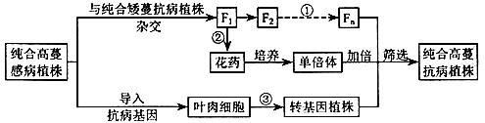
A.过程①的自交代数越多，纯合高蔓抗病植株的比例越高
B.过程②可以取任一植株的适宜花药作培养材料
C.过程③包括脱分化和再分化两个过程
D.图中筛选过程不改变抗病基因频率
27.下列关于细胞工程的叙述，错误的是（ ）
A.植物细胞表现出全能性的必要条件是.脱离母体后给予适宜营养和外界条件
B.运用植物组织培养技术，可以培育或生产出细胞产物——生物碱、无病毒植物 、人工种子
C.植物体细胞杂交使用果胶酶和纤维素酶，动物细胞融合使用的酶为胰蛋白酶或胶原蛋白酶
D.将成熟筛管细胞核移植到去核的卵细胞内可经过组织培养得到新植株，体现了植物细胞具有全能性．
28.辣椒素作为一种生物碱广泛用于食品保健、医药工业等领域。辣椒素的获得途径如图不正确的是（ 。
① ②
外植体
愈伤组织
根、芽
脱毒苗
果实
辣椒素
细胞分离 提取
单细胞
高产细胞系
细胞培养物

A.图中①和②分别表示辣椒组织培养中细胞的脱分化和再分化过程。
B.图中培养外植体的培养基中常用的凝固剂是琼脂。培养基中的生长素和细胞分裂素用量的比值高时，有利于芽的分化。
C.对培养基彻底灭菌时，应采取的灭菌方法是高压蒸汽灭菌图中外植体的消毒所需酒精的体积分数是70%
D.用酶解法将愈伤组织分离成单细胞时，常用的酶是果胶酶和纤维素酶。
29．下列有关植物细胞与组织培养的叙述中，错误的是（ ）
A.花药、胚不能作为组织培养的材料 B.植物细胞具有全能性
C.外植体是指用于培养的植物组织或器官 D.外植体可诱导出愈伤组织
30．下列关于植物组织培养的叙述中，错误的是（ ）
A．培养基中添加蔗糖的目的是提供营养和调节渗透压
B．培养基中的生长素和细胞分裂素影响愈伤组织的生长和分化
C．离体器官或组织的细胞都必须通过脱分化才能形成愈伤组织
D．同一株绿色开花植物不同部位的细胞经培养获得的愈伤组织基因基因相同
31.质粒是基因工程最常用的载体，下列关于质粒的说法正确的是( )
A．质粒在宿主细胞内都要整合到染色体DNA上 B．质粒是独立于细菌拟核DNA之外的小型细胞器
C．基因工程操作中的质粒一般都是经过人工改造的D．质粒上碱基之间数量存在A＋G＝U＋C
32.已知某种限制性内切酶在一线性DNA分子上有3个酶切位点，如图中箭头所指。如果该线性DNA分子在3个酶切位点上都被该酶切断，则会产生a、b、c、d四种不同长度的DNA片段。现有多个上述线性DNA分子，若在每个DNA分子上至少有1个酶切位点被该酶切断，则从理论上讲，经该酶酶切后，这些线性DNA分子最多能产生长度不同的DNA片段种类数是( )
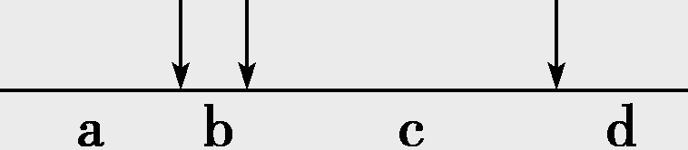
A．3 B．4 C．9 D．12
33.一环状DNA分子，设其长度为1。限制性内切酶A在其上的切点位于0.0处；限制性内切酶B在其上的切点位于0.3处；限制性内切酶C的切点未知。但C单独切或与A或B同时切的结果如下表，请确定C在该环形DNA分子的切点应位于图中的( )
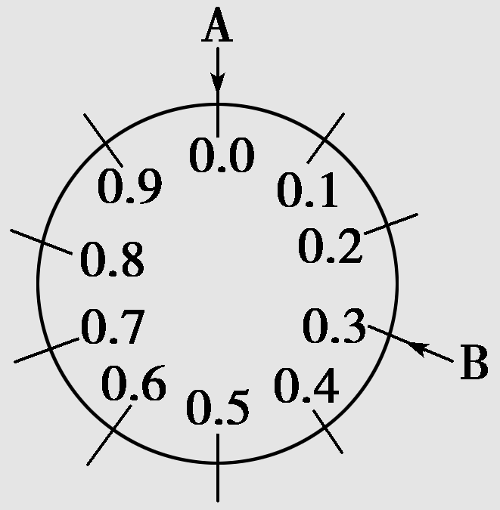
C单切 | 长度为0.8和0.2的两个片段
C与A同时切 | 长度为2个0.2和1个0.6的片段
C与B同时切 | 长度为2个0.1和1个0.8的片段
A.0.2和0.4处 B．0.4和0.6处 C．0.5和0.7处 D．0.6和0.9处
34.基因工程中，须使用特定的限制酶切割目的基因和质粒，便于重组和筛选。已知限制酶Ⅰ的识别序列和切点是—G↓GATCC—，限制酶Ⅱ的识别序列和切点是—↓GATC—。根据图示判断下列操作正确的是( )
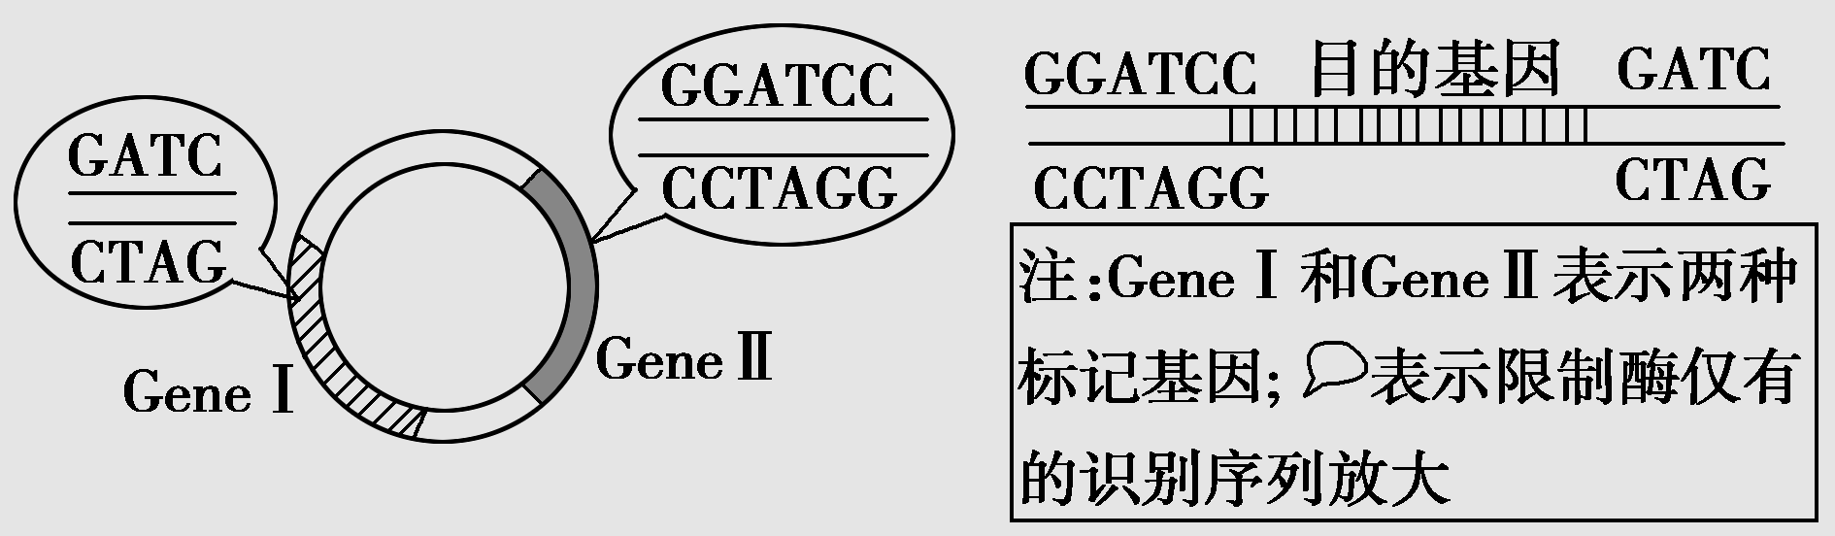
A．目的基因和质粒均用限制酶Ⅱ切割
B．目的基因和质粒均用限制酶Ⅰ切割
C．质粒用限制酶Ⅱ切割，目的基因用限制酶Ⅰ切割
D．质粒用限制酶Ⅰ切割，目的基因用限制酶Ⅱ切割
35.下表关于基因工程中有关基因操作的名词及对应的内容，正确的组合是( )
 | A | B | C | D
供体 | 质粒 | 提供目的基因的生物 | 提供目的基因的生物 | 大肠杆菌等
手术刀 | 限制性核酸内切酶 | DNA连接酶 | 限制性核酸内切酶 | DNA连接酶
缝合针 | DNA连接酶 | 限制性核酸内切酶 | DNA连接酶 | 限制性核酸内切酶
载体 | 提供目的基因的生物 | 质粒[ | 质粒 | 提供目的基因的生物
受体 | 大肠杆菌等 | 大肠杆菌等 | 大肠杆菌等 | 质粒
二.非选择题（共四道大答题，除特殊说明外，每空1分，共计30分。）
36.(5)继哺乳动物乳腺生物反应器研发成功后，膀胱生物反应器的研究也取得了一定进展。最近，科学家培育出一种转基因小鼠，其膀胱上皮细胞可以合成人的生长激素并分泌到尿液中。请回答：
（1）将人的生长激素基因导入小鼠受体细胞中，常用方法是 。
（2）进行基因转移时，通常要将外源基因转入 中，原因是
。
（3）通常采用 技术检测外源基因是否插入了小鼠的基因组。
（4）在研制膀胱生物反应器时，应使外源基因在小鼠的 细胞中特异表达。
37．(8)下面是口蹄疫疫苗生产过程示意图，请据图回答下列问题：
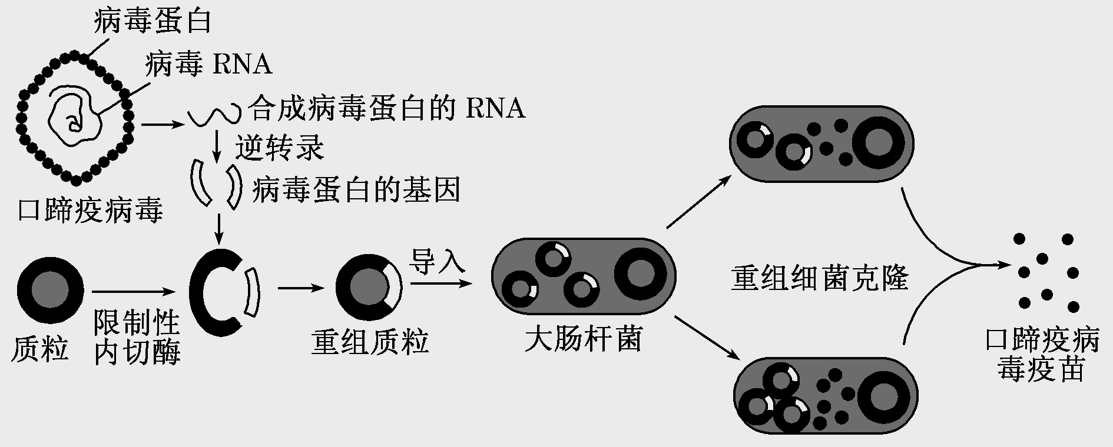
(1)首先从口蹄疫病毒中提取部分合成病毒蛋白的RNA，而不是用口蹄疫病毒的全部RNA，原因是合成病毒蛋白的RNA控制合成的病毒蛋白质，具有 特性，又不会使动物致病。以合成病毒蛋白的RNA产生病毒蛋白的DNA，需用到的工具酶是 。
(2)构建基因表达载体所需要的工具酶是 。基因表达载体除目的基因外，还应包括 。
(3)导入大肠杆菌前需先将大肠杆菌处理为 细胞。
(4)为检测目的基因是否导入受体细胞，常常要借助载体上 的表达，更准确的方法是利用放射性同位素标记的 作探针与基因组DNA杂交。最后还要检测目的基因是否翻译成了病毒蛋白质，利用的技术是 $来&源：ziyuanku.com
38.(9)某二倍体植物是杂合体，图为其花药中未成熟花粉在适宜的培养基上培养产生完整植株的过程。据图回答：
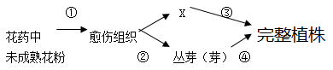
（1）图中①表示的是该花粉培养过程中的 过程，②表示的是 过程，X代表的是 ，③表示的是 过程。
（2）图中从愈伤组织形成完整植株的途径有两条，具体通过哪一条途径主要取决于培养基成分中
的种类及其浓度配比，最后获得的来源于未成熟花粉的完整植株都称为 植株（甲）。未成熟花粉经培养能形成完整植株，说明未成熟花粉具有 。
（3）对植株甲进行 ，才能使其结实产生后代（乙），否则植株甲只有通过无性繁殖的方式才能产生后代（丙）。乙、丙两种植株中，能产生可育花粉的是乙植株，该植株群体中每一植株产生可育花粉的基因组成种类数为一种，该群体植株产生可育花粉的基因组成种类数为多种。花药培养在育种上的特殊意义是 ，从而开辟育种新途径资*源%库 ziyuanku.com
39.（8）现有甲、乙两个烟草品种(2n=48)，其基因型分别为aaBB和AAbb，这两对基因位于非同源染色体上，且在光照强度大于800勒克斯时，都不能生长，这是由于它们中的一对隐性纯合基因(aa或bb)作用的结果。取甲乙两品种的花粉分别培养成植株，将它们的叶肉细胞制成原生质体，并将两者相混，使之融合，诱导产生细胞团。然后，放到大于800勒克斯光照下培养，结果有的细胞团不能分化，有的能分化发育成植株。请回答下列问题：
(1)甲、乙两烟草品种花粉的基因型分别为 。
(2)将叶肉细胞制成原生质体时，使用 破除细胞壁。
(3)在细胞融合技术中，常用的促融剂是 。
(4)细胞融合后诱导产生的细胞团叫 。
(5)在大于800勒克斯光照下培养，有2种细胞团不能分化；能分化的细胞团是由 的原生质体融合来的(这里只考虑2个原生质体的相互融合)。由该细胞团分化发育成的植株，染色体条数是 ,基因型是 。该植株自交后代中，在大于800勒克斯光照下，出现不能生长的植株的概率是 。资*源%库 ziyuanku.com
3月份月考试高二生物答案 3.16
1-10 DDCCA ACBBB 11-20 BCADC CCACC
21-30 BBADC DDBAD 31-35 CCADC
36.(5)（1）显微注射 （2）受精卵（或早期胚胎） 受精卵（或早期胚胎细胞）具有全能性，可使外源基因在相应组织细胞中表达
（3）DNA分子杂交（核酸探针）
（4）膀胱上皮
37.(8) (1)抗原 逆转录酶
(2)限制性核酸内切酶和DNA连接酶 启动子、终止子、标记基因
(3)感受态
(4)标记基因 病毒蛋白基因 (目的基因) 抗原—抗体杂交技术
38.(9)（1）脱分化 再分化 胚状体 分化（发育）
（2）激素 单倍体 细胞的全能性
（3）染色体加倍 缩短育种年限
39.(8)（1） aB 和Ab
（2） 纤维素酶（或果胶酶）
（3）PEG
（4） 愈伤组织
（5）甲乙两品种； 48 ; AaBb ； 7/16

